**BỘ LAO ĐỘNG THƯƠNG BINH VÀ XÃ HỘI**

**TRƯỜNG CAO ĐẲNG CÔNG NGHỆ CAO ĐỒNG AN**

**KHOA CÔNG NGHỆ THÔNG TIN**

****

**ĐỒ ÁN TỐT NGHIỆP**

**XÂY DỰNG HỆ THỐNG QUẢN LÝ NHÂN SỰ CHO CÔNG TY**

**Giảng viên hướng dẫn: Thầy ĐINH ANH TUẤN**

**Sinh viên thực hiện: NGUYỄN HOÀNG TÚ**

**NGUYỄN MINH ĐỨC**

**TRẦN MẠNH DŨNG**

**PHẠM BÁ HÙNG**

**NGUYỄN THIÊN VĂN**

**Lớp : CÔNG NGHỆ THÔNG TIN**

**Khóa : 2018**

**Bình Dương: ngày tháng năm 2020**

**BỘ LAO ĐỘNG THƯƠNG BINH VÀ XÃ HỘI**

**TRƯỜNG CAO ĐẲNG CÔNG NGHỆ CAO ĐỒNG AN**

**KHOA CÔNG NGHỆ THÔNG TIN**

****

**ĐỒ ÁN TỐT NGHIỆP**

**XÂY DỰNG HỆ THỐNG QUẢN LÝ NHÂN SỰ CHO CÔNG TY**

**Giảng viên hướng dẫn: Thầy ĐINH ANH TUẤN**

**Sinh viên thực hiện: NGUYỄN HOÀNG TÚ**

**NGUYỄN MINH ĐỨC**

**TRẦN MẠNH DŨNG**

**PHẠM BÁ HÙNG**

**NGUYỄN THIÊN VĂN**

**Lớp : CÔNG NGHỆ THÔNG TIN**

**Khóa : 2018**

**Bình Dương: ngày tháng năm 2020**

# LỜI MỞ ĐẦU

# LỜI CẢM ƠN

**NHẬN XÉT**

**(Của cơ quan thực tập, nếu có)**

**NHẬN XÉT**

**(Của giảng viên hướng dẫn)**

**NHẬN XÉT**

**(Của giảng viên phản biện)**

# MỤC LỤC

[Chương 1: Khảo sát hiện trạng 1](#_Toc57052465)

[1.1. Giới thiệu chung về ngân hàng ACB: 1](#_Toc57052466)

[1.2. Lí do chọn đề tài và sơ lược về phần mềm 2](#_Toc57052467)

[1.2.1. Lý do chọn đề tài 2](#_Toc57052468)

[1.2.2. Hoàn cảnh thực tế 3](#_Toc57052469)

[1.2.3. Các chức năng của phần mềm: 4](#_Toc57052470)

[Chương 2: Phân tích hệ thống 5](#_Toc57052472)

[2.1. Các Actor và Use-Case trong hệ thống 7](#_Toc57052473)

[2.1.1. Sơ đồ Use-Case 7](#_Toc57052474)

[2.1.2. Các Actor trong hệ thống 8](#_Toc57052475)

[2.1.3. Các Use-Case trong hệ thống 13](#_Toc57052476)

[2.2. Mô tả các Use-case cơ bản và các lược đồ minh họa 15](#_Toc57052477)

[2.2.1. Use-Case đăng nhập 15](#_Toc57052478)

[2.2.2. Use-Case đăng xuất 15](#_Toc57052479)

[2.2.3. Thêm người dùng 15](#_Toc57052480)

[2.2.4. Xóa người dùng 15](#_Toc57052481)

[2.2.5. Nhập hồ sơ nhân viên mới 15](#_Toc57052482)

[2.2.6. Cập nhật hồ sơ nhân viên 15](#_Toc57052483)

[2.2.7. Xem danh sách nhân viên 15](#_Toc57052484)

[2.2.8. Chấm công 15](#_Toc57052485)

[2.2.9. Chi lương 15](#_Toc57052486)

[Chương 3: Thiết kế và lưu trữ dữ liệu 16](#_Toc57052487)

[3.1. Các đối tượng, thuộc tính và phương thức của đối tượng 16](#_Toc57052488)

[3.1.1. Các đối tượng 16](#_Toc57052489)

[3.1.2. Thuộc tính và phương thức các lớp 16](#_Toc57052490)

[3.1.3. Sơ đồ lớp 16](#_Toc57052491)

[3.2. Thiết kế và lưu trữ dữ liệu 16](#_Toc57052492)

[3.2.1. Mối quan hệ giữa các đối tượng trong hệ thống 16](#_Toc57052493)

[3.2.2. Mô tả các bảng 16](#_Toc57052494)

[3.3.3. Thiết kế giao diện 16](#_Toc57052495)

**DANH MỤC CÁC BẢNG, SƠ ĐỒ, HÌNH**

[Hình 1.1: Hình ảnh chi nhánh ACB 10](file:///F:\Visual%20Studio%202013\Visual%20Studio%202013\Project\QLNS\branches\dev\File%20báo%20cáo\Master\File%20chính\Đồ%20án%20tốt%20nghiệp%20quản%20lí%20nhân%20sự%20-%20bản%20edit-v2.docx#_Toc57634163)

[Hình 1.2: Giới thiệu sơ đồ tổ chức của ACB 11](file:///F:\Visual%20Studio%202013\Visual%20Studio%202013\Project\QLNS\branches\dev\File%20báo%20cáo\Master\File%20chính\Đồ%20án%20tốt%20nghiệp%20quản%20lí%20nhân%20sự%20-%20bản%20edit-v2.docx#_Toc57634164)

[Hình 2.1: Sơ đồ Use Case tổng quan 16](#_Toc57634165)

[Hình 2.2: Sơ đồ Use Case Ban giám đốc 17](#_Toc57634166)

[Hình 2.3: Sơ đồ Use Case trưởng phòng 17](#_Toc57634167)

[Hình 2.4: Sơ đồ Use Case phòng nhân sự 18](#_Toc57634168)

[Hình 2.5: Sơ đồ phân tách từ Use Case nhân sư 19](#_Toc57634169)

[Hình 2.6: Sơ đồ phân tách từ Use Case nhân sự 20](#_Toc57634170)

[Hình 2.7: Sơ đồ phân tách từ Use Case nhân sự 21](#_Toc57634171)

# Khảo sát hiện trạng

## 3a9297ca78720986dccc8a65ce802a33_XL1.1. Giới thiệu chung về ngân hàng ACB:

Hình 1.1: Hình ảnh chi nhánh ACB

- Tên đầy đủ**:** Ngân hàng thương mại cổ phần Á Châu

- Tên viết tắt: **Ngân hàng Á Châu**

- Tên tiếng Anh**:** Asia Commercial Joint Stock Bank

- Tên viết tắt**:** ACB

**-** Ngày thành lập: Ngày 19 tháng 05 năm 1993.

- Vốn Điều Lệ: **9 nghìn 300 tỷ VND**

- Lĩnh vực hoạt động: Tài chính Ngân hàng.

- Trụ sở ACB: Địa chỉ: 442 Nguyễn Thị Minh Khai, Phường 05, Quận 3, Tp. Hồ Chí Minh

- Điện thoại: +(84.8) 3929 0999

- Fax: +(84.8) 3839 9885

- Website: [www.acb.com.vn](http://www.acb.com.vn/)

- Lĩnh vực kinh doanh:

+ Cung cấp dịch vụ cho thuê tài chính

+ Kinh doanh chứng khoán

+ Môi giới và tư vấn đầu tư chứng khoán0

+ Cho vay ngắn hạn, trung hạn và dài hạn

+ Dịch vụ thanh toán giữa các khách hàng, thực hiện kinh doanh ngoại tệ, vàng bạc và thanh toán quốc tế, huy động các loại vốn từ nước ngoài và các dịch vụ ngân hàng khác trong quan hệ với nước ngoài khi được Ngân hàng Nhà nước cho phép.

Hình 1.2: Giới thiệu sơ đồ tổ chức của ACB

## 1.2. Lí do chọn đề tài và sơ lược về phần mềm

### 1.2.1. Lý do chọn đề tài

Hoạt động của Ngân hàng luôn bị chi phối bởi nhiều vần đề trong đó vấn đề nhân sự là một yếu tố quan trọng quyết định đến sự tồn tại của bất kì một ngân hàng nào. Vì thế quản lý nhân sự là một đề tài mà gần như tất cả các ngân hàng đều quan tâm đến, bởi nó phản ánh sự hoạt động của ngân hàng có hiệu quả hay không, công tác quản lý vấn đề nhân sự của ngân hàng có tối ưu để ngân hàng hoạt động tốt hay không...

Để trở thành 1 người quản lý nhân sự khôn khéo thì người làm công tác nhân sự luôn luôn cần phải nắm rõ lý lịch, đặc điểm, quá trình công tác, khen thưởng, kỷ luật của từng nhân viên để có thể theo dõi, kịp thời báo cáo với cấp trên khi có yêu cầu, có những đề xuất, góp ý đối với phòng quản lý nhân sự để có thể làm các nhân viên toàn tâm, toàn ý làm việc cho ngân hàng, giúp ngân hàng hoàn thành những mục tiêu đặt ra và góp phần thúc đẩy sự phát triển của ngân hàng lên một tầm cao mới.

Qua đó, ta thấy rằng vấn đề quản lý nhân sự luôn luôn là một vấn đề cấp thiết do đó chúng em chọn đề tài “***quản lý nhân sự Ngân hàng ACB***” để làm đề tài thực tập tốt nghiệp. Chương trình quản lý nhân sự này được viết dưới dạng một phần mềm tin học dùng với mục đích quản lý nhân viên về các mặt: lý lịch, công tác, chấm công, lương...

Từ nhiều năm qua Ngân hàng ACB sử dụng phần mềm quản lý nhân sự viết bằng ngôn ngữ cũ nên chúng em đã chọn ngôn ngữ lập trình C# - là 1 ngôn ngữ mới và thịnh hành nhất hiện nay để viết phần mềm này nhằm sử dụng cơ sở dữ liệu một cách hiệu quả hơn, tạo giao diện thân thiện với người sử dụng và cũng nhằm mục đích rèn luyện kỹ năng lập trình, tập làm những chương trình lớn, học hỏi thêm nhiều ở ngôn ngữ này...

Chương trình cho phép người sử dụng quản trị hệ thống mạnh, tìm kiếm thông tin nhanh, chính xác. Song bên cạnh đó vì thời gian có hạn, kỹ năng lập trình chưa chuyên nghiệp... nên chương trình này của chúng em còn rất nhiều hạn chế mà chúng em chưa có thời gian khắc phục. Vì vậy, chúng em rất mong nhận được sự đóng góp ý kiến của tất cả các thầy cô và tất cả những người quan tâm đến.

### 1.2.2. Hoàn cảnh thực tế

Qua tìm hiểu thức tế cho thấy: Ngân hàng ACB có khoảng 1,000 nhân viên được phân công ở hội sở, các chi nhánh, các phòng giao dịch và các quỹ tiết kiệm.

Mỗi nhân viên phải thuộc 1 phòng ban hoặc 1 tổ làm việc nào đó.

Phòng nhân sự lưu trữ các vấn đề có liên quan đến nhân viên như: quá trình làm việc, quá trình bồi dưỡng, kỷ luật, khen thưởng, theo dõi quá trình điều chuyển nhân viên…

Mỗi khi ra 1 quyết định: nghĩ việc, thưởng, phạt, cho đi học… thì nhân viên quản lý lưu trữ lại các số quyết định đó.

Mỗi tháng các trưởng phòng chấm công các nhân viên và nộp bảng chấm công cho nhân viên kế toán để lập bảng chi lương tháng đó.

*Cách chấm công như sau:*

* Nếu là ngày công thì chấm là “x”.
* Nếu là ngày nghĩ phép thì chấm là “P”.
* Nếu làm việc riêng có lương thì chấm là “R”.
* Nếu đi học thì chấm là “H”.
* Nếu đi công tác thì chấm là “Ct”.
* Nếu nghĩ lễ thì chấm là “L”.
* Nếu đi du lịch thì chấm là “DL”

Nếu nhân viên nghĩ trên 5 ngày trong tháng hoặc 20 ngày trên năm thì sẽ bị cho nghĩ việc.

Sau khi chấm công xong, nhân viên quản lý sẽ tính lương cho từng nhân viên.

Trong 1 tháng sẽ có 2 đợt chi lương,đợt đầu sẽ chi 30% lương cơ bản, đợt thứ 2 sẽ chi toàn bộ số lương còn lại.

*Cách tính lương đợt 2 như sau:*

* Nếu nhân viên nghĩ trên 12 ngày thì sẽ bắt đầu trừ lương vào ngày thứ 13, cách tính lương mỗi ngày: tổng lương/26.
* Tổng lương = (lương cơ bản\*hệ số) + (lương cơ bản\*hệ số phụ cấp) - trừ lương + phụ cấp độc hại + trợ cấp trách nhiệm + trợ cấp ăn trưa + trợ cấp xa nhà + trợ cấp QLDN.
* Tính BHXH: tổng lương/5\*100.
* Tính BHYT: tổng lương/1\*100.
* Tính công đoàn: tổng lương/1\*100.
* Trợ cấp thất nghiệp: tổng lương/1\*100.
* Vậy thực lãnh là: tổng lương - BHXH - BHYT - Đoàn phí - Trợ cấp thất nghiệp -lãnh đợt đầu.
* Nếu là nhân viên thử việc thì chỉ được hưởng 70% lương cơ bản và trợ cấp ăn trưa.
* Nếu nhân viên chỉ làm việc dưới 1 năm chỉ hưởng được hưởng lương khởi điểm(90% lương bậc 1), bắt đầu từ năm thứ 2 thì mới được hưởng lương bậc 1.

Trong quá trình hoạt động ngân hàng cũng có thể sát nhập các phòng ban lại, khi đó số nhân viên trong các phòng ban cũ sẽ được chuyển qua phòng ban mới hoặc các phòng ban khác.

Mỗi năm ngân hàng đều mở ra đợt tuyển dụng để tìm kiếm nhân tài, các nhân viên quản lý có trách nhiệm lưu các hồ sơ của các ứng viên lại và cuối đợt tuyển dụng sẽ thống kê ứng viên nào trúng tuyển chuyển hồ sơ qua thành nhân viên thử việc.

### 1.2.3. Các chức năng của phần mềm:

\* **Quản lí nhân viên:** Quản lý tất cả thông tin về nhân sự nhằm trợ giúp và cung cấp thông tin cho chương trình:

* + - * Quản lý thông tin nhân viên: mã nhân viên, tên nhân viên, giới tính v.v..
      * Quản lý sơ yếu lý lịch.
      * Quản lý quá trình công tác, tăng lương, trình độ, kỷ luật.
      * Quá trình biến động nhân sự (tăng giảm nhân sự theo từng thời kỳ).
      * Danh sách nhân sự, tìm kiếm nhân sự theo nhiều tiêu chí khác nhau.
      * Quản trị theo dõi quá trình đào tạo của nhân viên: thông tin về khóa học; danh sách cán bộ theo học; quá trình đào tạo; thời gian ràng buộc và hiệu lực của bằng cấp.
      * Quản lý thông tin thôi việc: xử lý các thông tin thôi việc, các chế độ chính sách được hưởng cũng như mức đền bù, các quyết định cho thôi việc của ban giám đốc và cho phép lấy lại thông tin nhân viên đã nghĩ việc khi nhân viên quay lại làm.
      * Các loại báo cáo về nhân viên theo từng chỉ tiêu: tình trạng làm việc, bằng cấp…

Nhân viên quản lý có thể thêm nhân viên, xóa nhân viên, tra cứu nhân viên, cập nhật nhân viên và xem danh sách nhân viên theo tình trạng làm việc.

Khi thêm 1 nhân viên thì hệ thống sẽ cung cấp cho nhân viên mới 1 mã gồm 7 ký tự, có ý nghĩ là: 2 ký tự đầu tiên cho biết đây là năm thêm nhân viên, 2 ký tự tiếp theo là tháng thêm nhân viên, 3 ký tự cuối là thứ tự thêm vào.

Ví dụ: 2005001 (Chú thích: 20 là năm vào làm, 05 là tháng vào làm công ty, 001 là số thứ tự nhân viên)

Sau khi thao tác nhân viên sẽ lưu lại, phần mềm sẽ kiểm tra tên nhân viên, nếu rỗng sẽ báo lỗi ngay. Khi người quản lý tra cứu nhân viên thì phần mềm sẽ hiển thị các nhân viên cần tra cứu và người quản lý có thể thao tác (thêm, xóa, sửa, cập nhật) trực tiếp trên đó. Người quản lý cũng có thể thêm hình cho nhân viên, có thể chỉnh sửa (xoay) hình ảnh.

Nếu người quản lý có file excel về nhân viên cũng có thể import vào phần mềm.

**\* Quản lý chấm công**

Hệ thống cho phép người quản lý chấm công như chấm công trên excel.

Khi nhân viên nghĩ trên 12 ngày trong năm thì hệ thống sẽ tự động cập nhật cột trừ lương của nhân viên đó.

Hệ thống cho người dùng xóa bảng chấm công theo tháng năm của từng phòng ban.

**\* Quản lý chi lương**

Hệ thống tính tự động các khoản: lương tháng (lương cơ bản\*hệ số), lương phụ cấp (lương cơ bản\*hệ số phụ cấp), BHXH, BHYT, Đoàn phí, Thực lãnh.

Hệ thống cho người dùng xóa bảng lương theo tháng năm của từng phòng ban.

**\* Quản lý người dùng**

Ngoài quyền admin ra hệ thống cho phép admin thêm người dùng mới với các quyền tư chọn trên cây.

**\* Các báo cáo**

Các báo cáo chi tiết về nhân viên, ứng viên, khen thưởng, kỷ luật, chấm công, chi lương.

# Phân tích hệ thống

## 2.1. Các Actor và Use-Case trong hệ thống

### 2.1.1. Sơ đồ Use-Case



Hình 2.1: Sơ đồ Use Case tổng quan



Hình 2.2: Sơ đồ Use Case Ban giám đốc



Hình 2.4: Sơ đồ Use Case phòng nhân sự

Hình 2.6: Sơ đồ phân tách từ Use Case nhân sự



Hình 2.7: Sơ đồ phân tách từ Use Case nhân sự

### 2.1.2. Các Actor trong hệ thống

|  |  |
| --- | --- |
| **Actor** | **Vai trò** |
| Người dùng | Người dùng của hệ thống |
| Ban giám đốc | Ban giám đốc của ngân hàng |
| Phó giám đốc | Thừa kế ban giám đốc |
| Giám đốc | Thừa kế giám đốc |
| Nhân viên phòng nhân sự | Nhân viên quản lý vấn đề nhân sự. |
| Nhân viên tuyển dụng | Nhân viên quản lý tuyển dụng nhân sự |
| Trưởng phòng | Trưởng phòng |

### 2.1.3. Các Use-Case trong hệ thống

|  |  |
| --- | --- |
| **Use-case** | **Vai trò** |
| Đăng nhập | Người dùng đăng nhập. |
| Đăng xuất | Người dùng đăng xuất. |
| Thêm người dùng | Thêm 1 người dùng mới. |
| Xóa người dùng | Xóa 1 người dùng mới. |
| Xem danh sách người dùng | Xem danh sách người dùng |
| Thêm quyết định | Thêm 1 quyết định. |
| Cập nhật quyết định | Cập nhật quyết định. |
| Xem danh sách quyết định | Xem danh sách quyết định |
| Thêm nhân viên | Thêm 1 nhân viên. |
| Cập nhật nhân viên | Cập nhật nhân viên sau khi sửa |
| Tìm nhân viên | Tìm nhân viên |
| Xem danh sách nhân viên | Xem danh sách nhân viên. |
| Chuyển nhân viên | Chuyển nhân viên trong hoặc ngoài ngân hàng |
| Quản lý công việc | Thêm,xóa,sửa,cập nhật công việc |
| Quản lý chức vụ | Thêm,xóa,sửa,cập nhật chức vụ |
| Thêm quá trình làm việc | Thêm 1 quá trình làm việc mới |
| Xóa quá trình làm việc | Xóa 1 quá trình làm việc |
| Cập nhật quá trình làm việc | Cập nhật quá trình làm việc sau khi sửa |
| Báo cáo quá trình làm việc | Báo cáo quá trình làm việc theo các chỉ tiêu |
| Tìm kiếm quá trình làm việc | Tìm kiếm quá trình làm việc |
| Xem danh sách quá trình làm việc | Xem danh sách quá trình làm việc |
| Thêm quá trình bồi dưỡng | Thêm 1 quá trình bồi dưỡng mới |
| Xóa quá trình bồi dưỡng | Xóa 1 quá trình bồi dưỡng |
| Cập nhật quá trình bồi dưỡng | Cập nhật quá trình bồi dưỡng sau khi sửa |
| Báo cáo quá trình bồi dưỡng | Báo cáo quá trình bồi dưỡng theo chỉ tiêu |
| Tìm kiếm quá trình bồi dưỡng | Tìm kiếm quá trình bồi dưỡng |
| Xem danh sách quá trình bồi dưỡng | Xem danh sách quá trình bồi dưỡng |
| Thêm khen thưởng | Thêm 1 khen thưởng mới |
| Xóa khen thưởng | Xóa 1 khen thưởng |
| Cập nhật khen thưởng | Cập nhật khen thưởng sau khi sửa |
| Báo cáo khen thưởng | Báo cáo khen thưởng theo chỉ tiêu |
| Tìm kiếm khen thưởng | Tìm kiếm khen thưởng |
| Xem danh sách khen thưởng | Xem danh sách khen thưởng |
| Thêm kỷ luật/phạt | Thêm 1 kỷ luật/phạt |
| Xóa kỷ luật/phạt | Xóa kỷ luật/phạt |
| Cập nhật kỷ luật/phạt | Cập nhật kỷ luật/phạt sau khi sửa |
| Báo cáo kỷ luật/phạt | Báo cáo kỷ luật/phạt |
| Tìm kiếm kỷ luật/phạt | Tìm kiếm kỷ luật/phạt |
| Xem danh sách kỷ luật/phạt | Xem danh sách kỷ luật/phạt |
| Thêm hợp đồng | Thêm 1 hợp đồng mới |
| Xóa hợp đồng | Xóa 1 hợp đồng |
| Cập nhật hợp đồng | Cập nhật hợp đồng sau khi sửa |
| Báo cáo hợp đồng | Báo cáo hợp đồng |
| Tìm kiếm hợp đồng | Tìm kiếm hợp đồng |
| Xem danh sách hợp đồng | Xem danh sách hợp đồng |
| Thêm thân nhân | Thêm 1 thân nhân |
| Xóa thân nhân | Xóa thân nhân |
| Cập nhật thân nhân | Cập nhật thân nhân sau khi sửa |
| Báo cáo thân nhân | Báo cáo thân nhân |
| Tìm kiếm thân nhân | Tìm kiếm thân nhân |
| Xem danh sách thân nhân | Xem danh sách thân nhân |
| Thêm công việc | Thêm công việc |
| Xóa công việc | Xóa 1 công việc mới |
| Cập nhật công việc | Cập nhật công việc sau khi sửa |
| Báo cáo công việc | Báo cáo công việc theo các chỉ tiêu |
| Tìm kiếm công việc | Tìm kiếm công việc |
| Xem danh sách công việc | Xem danh sách công việc |
| Thêm chức vụ | Thêm 1 chức vụ mới |
| Xóa chức vụ | Xóa 1 chức vụ |
| Cập nhật chức vụ | Cập nhật chức vụ sau khi sửa |
| Báo cáo chức vụ | Báo cáo chức vụ |
| Tìm kiếm chức vụ | Tìm kiếm chức vụ |
| Xem danh sách chức vụ | Xem danh sách chức vụ |
| Thêm phòng ban | Thêm 1 phòng ban mới |
| Xóa phòng ban | Xóa 1 phòng ban |
| Cập nhật phòng ban | Cập nhật phòng ban sau khi sửa |
| Báo cáo phòng ban | Báo cáo phòng ban |
| Tìm kiếm phòng ban | Tìm kiếm phòng ban |
| Xem danh sách phòng ban | Xem danh sách phòng ban |
| Chấm công | Chấm công theo tháng năm |
| Chi lương | Chi lương theo tháng năm của từng phòng ban |
| Xem danh sách chấm công | Xem danh sách chấm công của từng phòng ban |
| Xem danh sách chi lương | Xem danh sách chi lương theo tháng năm của từng phòng |
| Thêm đợt phỏng vấn | Thêm 1 đợt phỏng vấn |
| Xóa đợt phỏng vấn | Xóa đợt phỏng vấn |
| Cập nhật đợt phỏng vấn | Cập nhật đợt phỏng vấn sau khi sửa |
| Báo cáo đợt phỏng vấn | Báo cáo đợt phỏng vấn theo các chỉ tiêu |
| Tìm kiếm đợt phỏng vấn | Tìm kiếm đợt phỏng vấn |
| Xem danh sách đợt phỏng vấn | Xem danh sách đợt phỏng vấn |
| Thêm đợt tuyển dụng | Thêm 1 đợt tuyển dụng mới |
| Xóa đợt tuyển dụng | Xóa 1 đợt tuyển dụng |
| Cập nhật đợt tuyển dụng | Cập nhật đợt tuyển dụng sau khi sửa |
| Báo cáo đợt tuyển dụng | Báo cáo đợt tuyển dụng theo các chỉ tiêu |
| Tìm kiếm đợt tuyển dụng | Tìm kiếm đợt tuyển dụng |
| Xem danh sách đợt tuyển dụng | Xem danh sách đợt tuyển dụng |
| Thêm ứng viên | Thêm 1 ứng viên mới |
| Xóa ứng viên | Xóa 1 ứng viên |
| Cập nhật ứng viên | Cập nhật ứng viên sau khi sửa |
| Báo cáo ứng viên | Báo cáo ứng viên theo các chỉ tiêu |
| Tìm kiếm ứng viên | Tìm kiếm ứng viên |
| Xem danh sách ứng viên | Xem danh sách ứng viên |

## 2.2. Mô tả các Use-case cơ bản và các lược đồ minh họa

### 2.2.1. Use-Case đăng nhập

\*Mô tả Use-case Đăng nhập

- Tóm tắt: Use case này mô tả cách người dùng đăng nhập vào hệ thống.

- Dòng sự kiện

+Dòng sự kiện chính: Use case này bắt đầu khi một người dùng muốn đăng nhập vào hệ thống.

* Hệ thống yêu cầu người dùng nhập tên và mật khẩu
* Người dùng nhập tên và mật khẩu
* Hệ thống kiểm tra tên và mật khẩu mà người dùng đã nhập và cho phép người dùng đăng nhập vào hệ thống

+Dòng sự kiện khác: Nếu trong dòng sự kiện chính các người dùng nhập tên và mật khẩu sai thì hệ thống sẽ thông báo lỗi. Người dùng có thể quay trở về đầu dòng sự kiện hoặc hủy bỏ việc đăng nhập lúc này use case kết thúc.

- Các yêu cầu đặc biệt: Để bảo đảm tính an toàn cho hệ thống, mỗi actor chỉ được quyền nhập lại tên và mật khẩu của mình (nếu đăng nhập sai) tối đa là 3 lần. Sau đó hệ thống sẽ tự động kết thúc use case.

- Điều kiện tiên quyết/Tình trạng hệ thống trước khi thực hiện: Không có

- Tình trạng hệ thống sau khi thực hiện: Nếu Use case thành công thì người đăng nhập sẽ có các quyền sử dụng hệ thống tương ứng. Ngược lại hệ thống sẽ đóng lại.

- Điểm mở rộng: Không có.

Lược đồ tuần tự Use-case Đăng nhập

**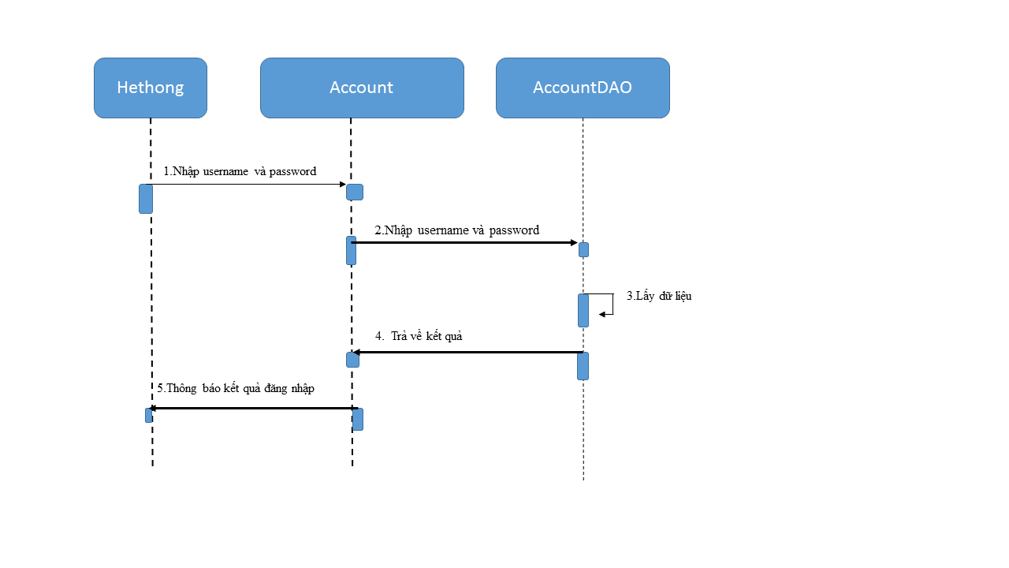**

Lược đồ trạng thái Use-case Đăng nhập

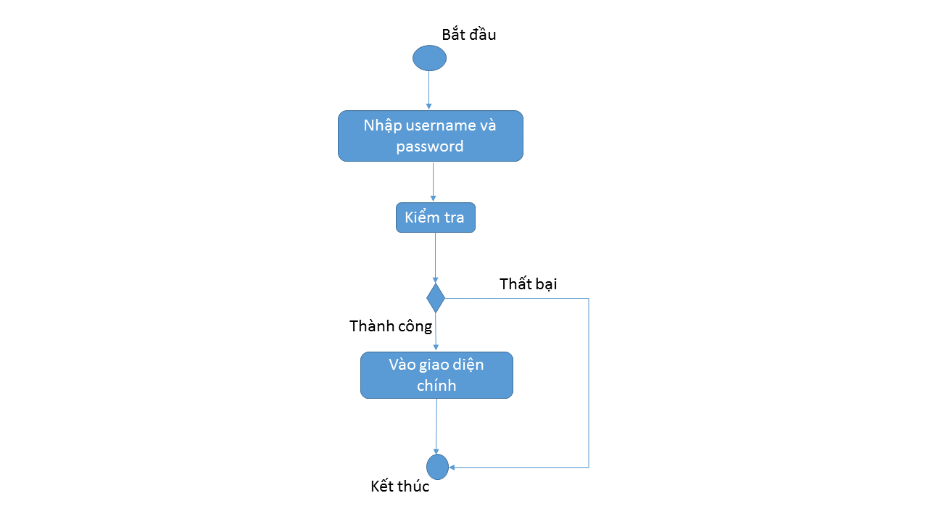

### 2.2.2. Use-Case đăng xuất

\*Mô tả Use-case Đăng nhập

- Tóm tắt: Use case này mô tả cách người dùng đăng xuất vào hệ thống.

- Dòng sự kiện

+Dòng sự kiện chính: Use case này bắt đầu khi một người dùng muốn đăng xuất vào hệ thống.

* Hệ thống yêu cầu các người dùng xác nhận việc đăng xuất
* Người dùng xác nhận
* Hệ thống thông báo người dùng đã thoát khỏi hệ thống

+Dòng sự kiện khác: Nếu trong dòng sự kiện chính, người dùng hủy việc thoát khỏi hệ thống. Hệ thống trở lại tình trạng như lúc người dùng chưa chọn chức năng đăng xuất

- Điều kiện tiên quyết/Tình trạng hệ thống trước khi thực hiện: Người dùng đã phải đăng nhập vào hệ thống với một vai trò xác định

- Tình trạng hệ thống sau khi thực hiện: Nếu Use case thành công, người dùng lúc này đã thoát khỏi hệ thống và hệ thống ngăn bất cứ việc truy cập nào cần yêu cầu đăng nhập từ phía người dùng.

- Điểm mở rộng: Không có.

Lược đồ trạng thái Use-case Đăng xuất

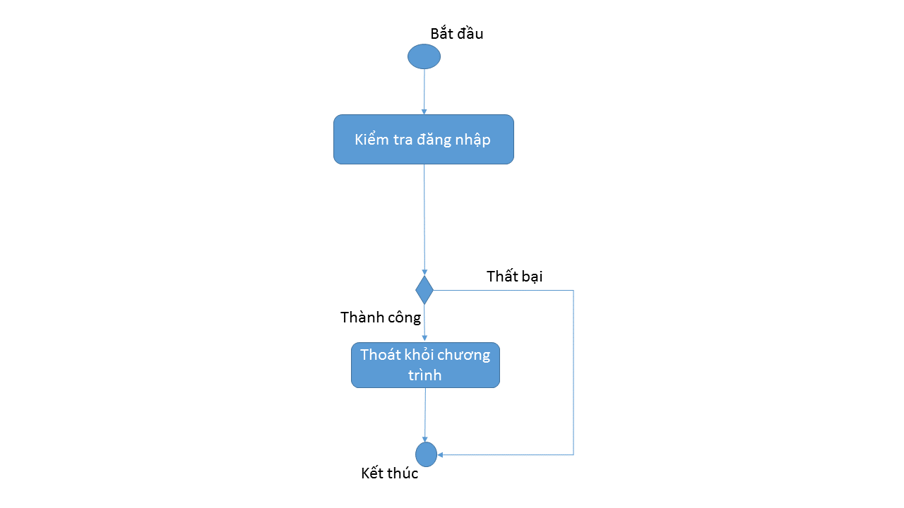

### 2.2.3. Thêm người dùng

\*Mô tả Use-case thêm người dùng

- Tóm tắt: Use case này mô tả việc admin thêm người dùng vào hệ thống

- Dòng sự kiện:

+Dòng sự kiện chính: Use case này bắt đầu khi người quản lý muốn thêm mới một người dùng.

* Hệ thống hiển thị danh sách các người dùng
* Admin chọn chức năng Thêm mới
* Admin tiến hành nhập thông tin về người dùng gồm :username, password, chọn các quyền trên cây
* Nếu hợp lệ thông tin về người sẽ được thêm vào trong hệ thống
* Danh sách người dùng mới được thêm vào hiển thị trở lại màn hình

+Dòng sự kiện khác:

* Username hoặc password rỗng: Nếu Username hoặc password rỗng hệ thống sẽ hiển thị thông báo lỗi: thiếu các thông tin cần thiết và yêu cầu bổ sung đầy đủ các thông tin. Người sử dụng hệ thống có thể bổ sung đầy đủ các thông tin cần thiết hoặc hủy bỏ thao tác đang thực hiện, lúc này use case kết thúc.
* Thông tin về password và xác nhân password không giống nhau: Nếu password và xác nhận password không giống nhau hệ thống sẽ hiển thị thông báo lỗi.Người sử dụng hệ thống có thể chỉnh sửa các thông tin không chính xác hoặc hủy bỏ thao tác đang thực hiện, lúc này use case kết thúc

- Điều kiện tiên quyết/Tình trạng hệ thống trước khi thực hiện: Người được phép sử dụng use case này buộc phải đăng nhập với vai trò là admin.

- Tình trạng hệ thống sau khi thực hiện: Nếu Use case thành công thì người dùng sẽ được thêm mới vào hệ thống. Ngược lại trạng thái của hệ thống không đổi...

- Điểm mở rộng: Không có

Lược đồ tuần tự Use-case thêm người dùng

**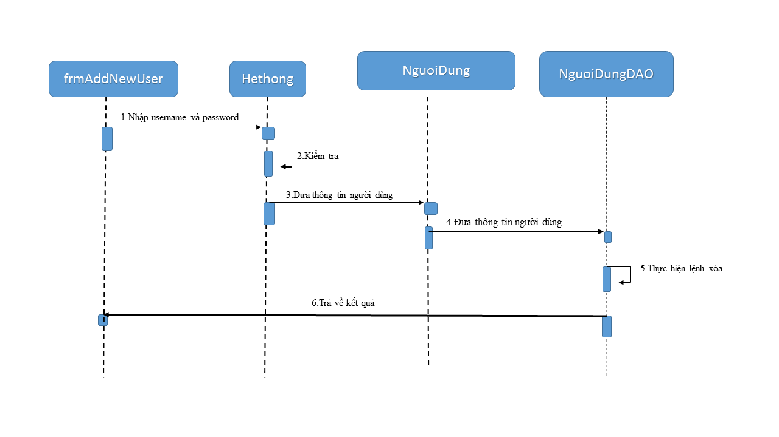**

Lược đồ trạng thái Use-case thêm người dùng

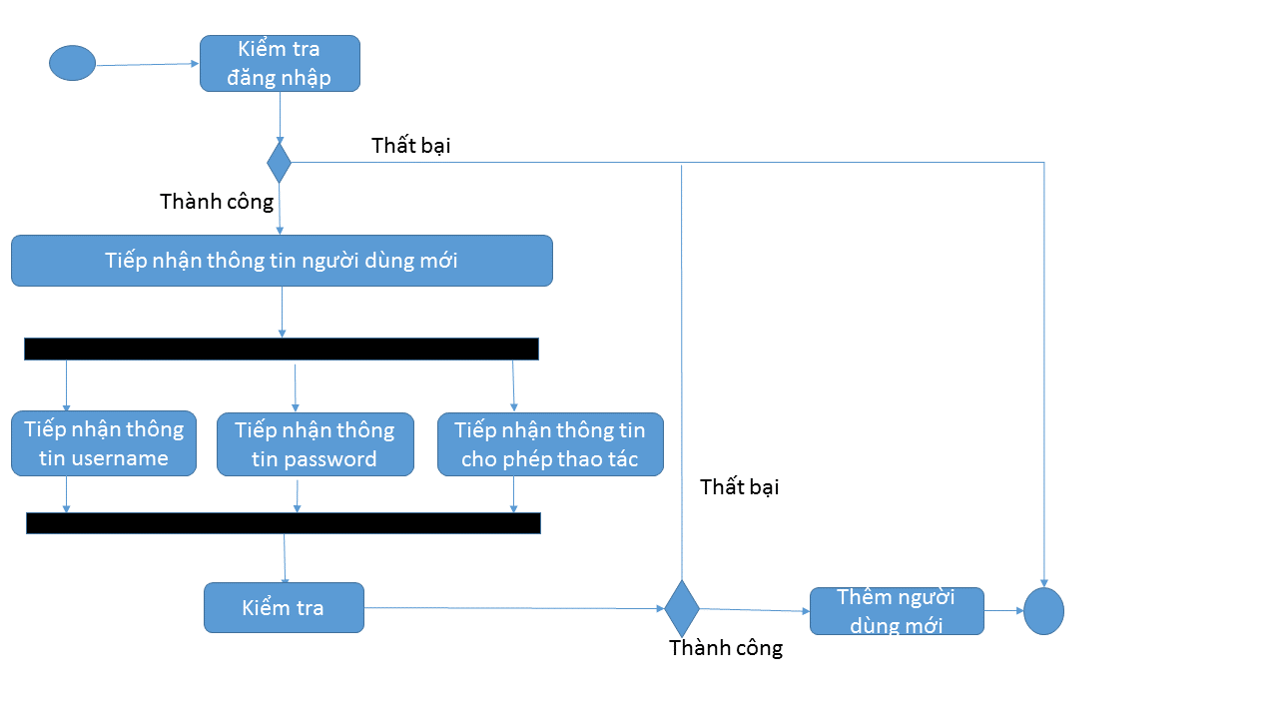

### 2.2.4. Xóa người dùng

\*Mô tả Use-case Xóa người dùng

- Tóm tắt: Use case này mô tả việc Admin xóa người dùng ra khỏi danh sách người dùng

- Dòng sự kiện:

+Dòng sự kiện chính: Use case này bắt đầu khi Admin muốn xóa một người dùng.

* Hệ thống hiển thị danh sách các người dùng của ngân hàng
* Người dùng tiến hành xóa thông tin về người dùng gồm :

Chọn tên ứng viên cần xóa, chọn chức năng Xóa (Delete).

* Hệ thống sẽ tiến hành xóa người dùng ra khỏi danh sách
* Danh sách người dùng được hiển thị trở lại màn hình.

+Dòng sự kiện khác: Việc xác nhận không được người sử dụng hệ thống chấp thuận

Nếu việc xác nhận các thao tác tương ứng không được người sử dụng chấp thuận, hoặc người dùng không muốn xóa tên người dùng nữa thì hệ thống sẽ trở lại trạng thái trước đó của từng luồng sự kiện tương ứng.

- Điều kiện tiên quyết/Tình trạng hệ thống trước khi thực hiện: Người được phép sử dụng use case này buộc phải đăng nhập với vai trò là admin.

- Tình trạng hệ thống sau khi thực hiện: Nếu Use case thành công thì ứng viên bị xóa sẽ không còn trong hệ thống. Ngược lại trạng thái của hệ thống không đổi

- Điểm mở rộng: Không có

Lược đồ tuần tự Use-case XoaNguoiDung

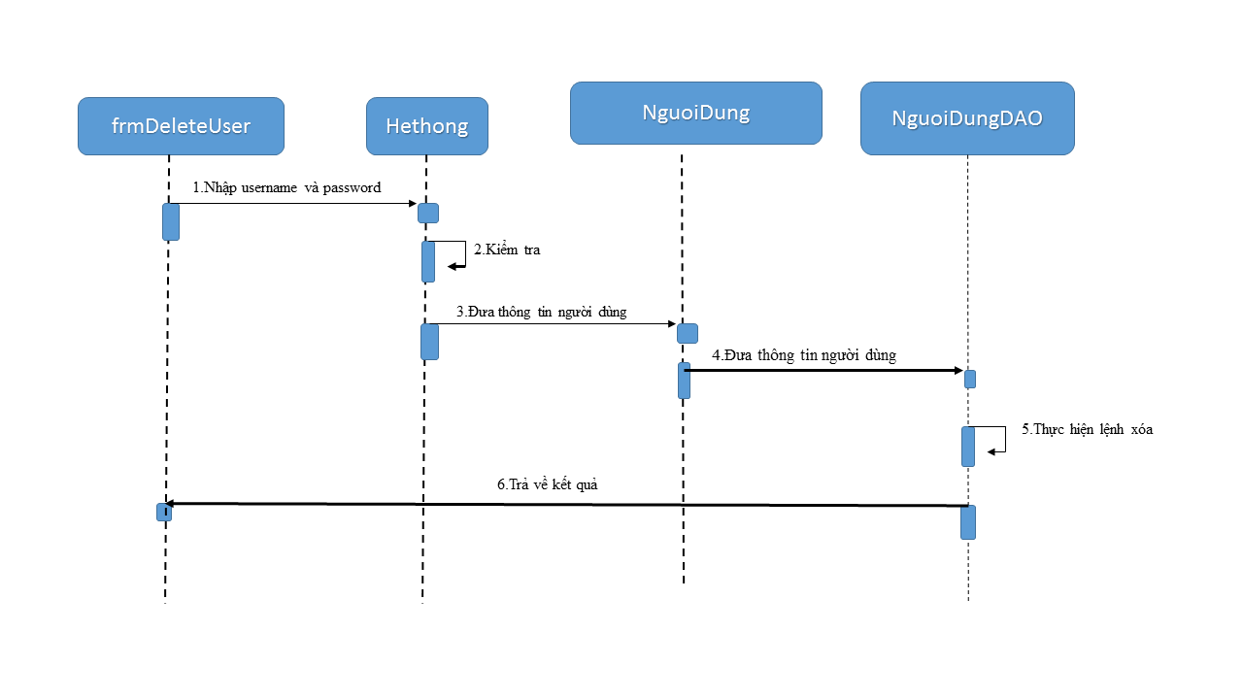

Lược đồ trạng thái Use-case XoaNguoiDung

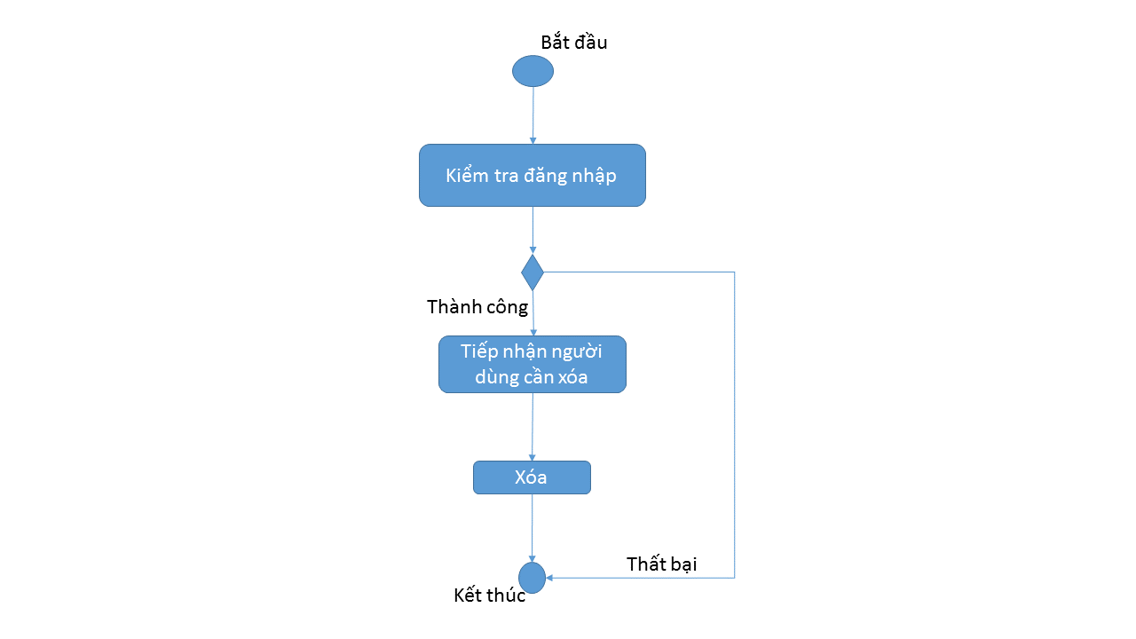

### 2.2.5. Nhập hồ sơ nhân viên mới

\*Mô tả Use-case nhập hồ sơ nhân viên mới

- Tóm tắt: Use case này mô tả việc người dùng nhập vào một nhân viên mới

- Dòng sự kiện:

+Dòng sự kiện chính: Use case này bắt đầu khi người quản lý muốn thêm mới một nhân viên

* Hệ thống hiển thị danh sách các nhân viên của ngân hàng.
* Người sử dụng chọn chức năng Thêm mới
* Người dùng tiến hành nhập thông tin về nhân viên gồm :

Họ tên, Ngày sinh, CMND, Địa chỉ, Điện thoại, Phòng ban….

* Nếu hợp lệ thông tin về nhân viên sẽ được thêm vào trong hệ thống
* Danh sách nhân viên mới được thêm vào hiển thị trở lại màn hình..

+Dòng sự kiện khác:

* Thông tin về nhân viên không đầy đủ: Nếu các thông tin được người sử dụng hệ thống nhập vào không đầy đủ thì hệ thống sẽ hiển thị thông báo lỗi: thiếu các thông tin cần thiết và yêu cầu bổ sung đầy đủ các thông tin. Người sử dụng hệ thống có thể bổ sung đầy đủ các thông tin cần thiết hoặc hủy bỏ thao tác đang thực hiện, lúc này use case kết thúc.
* Thông tin về nhân viên không hợp lệ: Nếu các thông tin được người sử dụng hệ thống nhập vào không hợp lệ thì hệ thống sẽ hiển thị thông báo lỗi: các thông tin về nhân viên không hợp lệ và yêu cầu người sử dụng hệ thống chỉnh sửa lại các thông tin không hợp lệ. Người sử dụng hệ thống có thể chỉnh sửa các thông tin không chính xác hoặc hủy bỏ thao tác đang thực hiện, lúc này use case kết thúc.

- Điều kiện tiên quyết/Tình trạng hệ thống trước khi thực hiện: Người được phép sử dụng use case này buộc phải đăng nhập với vai trò là nhân viên nhân sự.

- Tình trạng hệ thống sau khi thực hiện Nếu Use case thành công thì nhân viên sẽ được thêm mới vào hệ thống. Ngược lại trạng thái của hệ thống không đổi

- Điểm mở rộng: Không có

Lược đồ tuần tự Use-case nhập hồ sơ nhân viên mới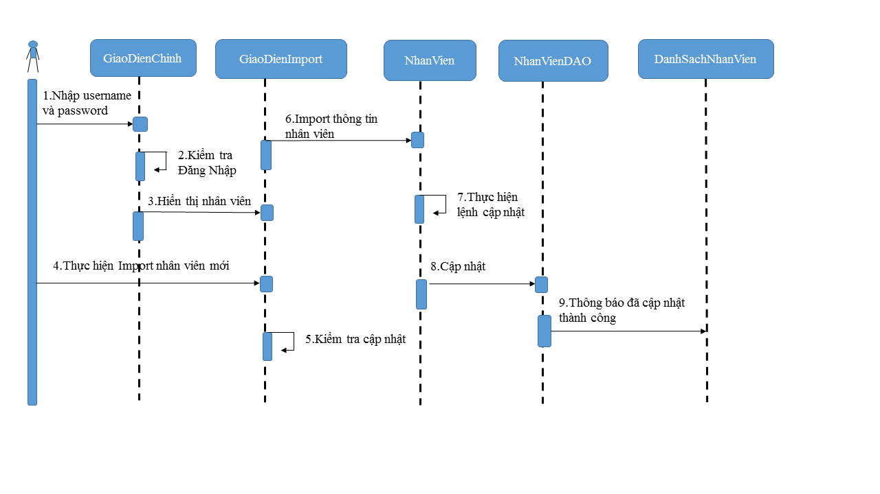

Lược đồ trạng thái Use-case nhập hồ sơ nhân viên mới

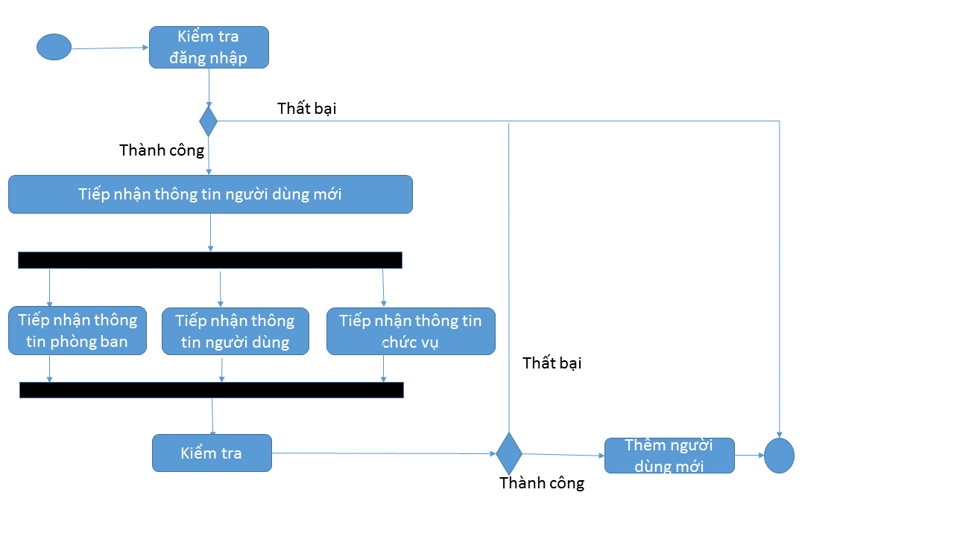

### 2.2.6. Cập nhật hồ sơ nhân viên

\*Mô tả Use-case nhập hồ sơ nhân viên mới

- Tóm tắt: Use case này mô tả việc người dùng chỉnh sửa hồ sơ một nhân viên

- Dòng sự kiện:

+Dòng sự kiện chính: Use case này mô tả việc người dùng chỉnh sửa hồ sơ một nhân viên.

* Hệ thống hiển thị danh sách các nhân viên của ngân hàng
* Người dùng tiến hành cập nhật thông tin về nhân viên gồm :

Chọn tên nhân viên cần chỉnh sửa, hệ thống sẽ hiển thị các thông tin chi tiết về nhân viên (tất cả các thông tin tương tự use-case Nhập nhân viên mới) sau khi tiến hành chỉnh sửa thông tin người sử dụng hệ thống chọn chức năng Cập nhật (Update).

* Hệ thống sẽ kiểm tra tính hợp lệ của các thông tin.
* Nếu không hợp lệ hệ thống sẽ báo lỗi và người dùng sẽ chỉnh lại
* Nếu hợp lệ thông tin về nhân viên vừa chỉnh sửa sẽ được cập nhật vào trong hệ thống.
* Danh sách nhân viên được hiển thị trở lại màn hình

+Dòng sự kiện khác:

* Thông tin về nhân viên không hợp lệ: Nếu các thông tin được người sử dụng hệ thống chỉnh sửa không hợp lệ thì hệ thống sẽ hiển thị thông báo lỗi: các thông tin về nhân viên không hợp lệ và yêu cầu người sử dụng hệ thống chỉnh sửa lại các thông tin không hợp lệ. Người sử dụng hệ thống có thể chỉnh sửa các thông tin không chính xác hoặc hủy bỏ thao tác đang thực hiện, lúc này use case kết thúc.

- Điều kiện tiên quyết/Tình trạng hệ thống trước khi thực hiện: Người được phép sử dụng use case này buộc phải đăng nhập với vai trò là quản lý.

- Tình trạng hệ thống sau khi thực hiện Nếu Use case thành công thì thông tin nhân viên sẽ được cập nhật vào hệ thống. Ngược lại trạng thái của hệ thống không đổi

- Điểm mở rộng: Không có

Lược đồ tuần tự Use-case cập nhập hồ sơ nhân viên

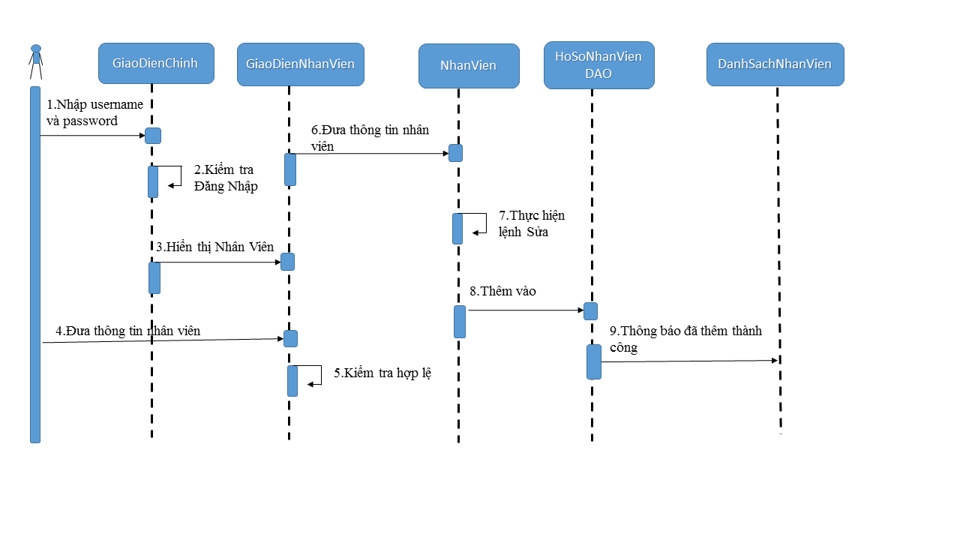

Lược đồ trạng thái Use-case cập nhập hồ sơ nhân viên

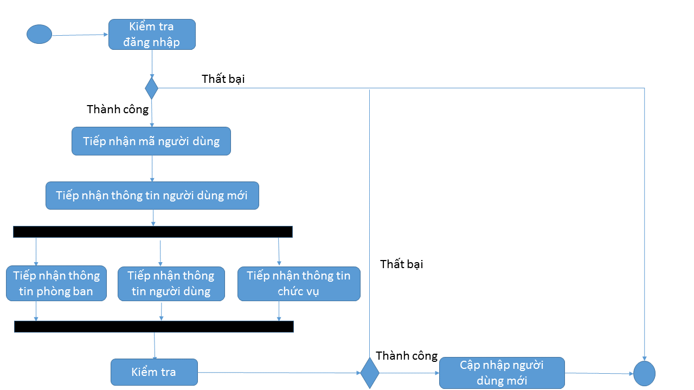

### 2.2.7. Xem danh sách nhân viên

\*Mô tả Use-case xem danh sách nhân viên

- Tóm tắt: Use case mô tả việc người nhập vào một phòng ban mới.

- Dòng sự kiện:

+Dòng sự kiện chính: Use case case này bắt đầu khi người quản lý muốn thêm mới một phòng ban.

* Hệ thống hiển thị danh sách các phòng ban của ngân hàng.
* Người sử dụng chọn chức năng Thêm mới
* Người dùng tiến hành nhập thông tin về phòng ban
* Nếu hợp lệ thông tin về phòng ban sẽ được thêm vào trong hệ thống.
* Danh sách phòng ban mới được thêm vào hiển thị trở lại màn hình.

+Dòng sự kiện khác: không có

- Điều kiện tiên quyết/Tình trạng hệ thống trước khi thực hiện: Người được phép sử dụng use case này buộc phải đăng nhập với một vai trò xác định.

- Tình trạng hệ thống sau khi thực hiện: Nếu Use case thành công thì người dùng sẽ xem được danh sách nhân viên. Ngược lại trạng thái của hệ thống không đổi

- Điểm mở rộng: Không có

Lược đồ tuần tự Use-case xem danh sách nhân viên

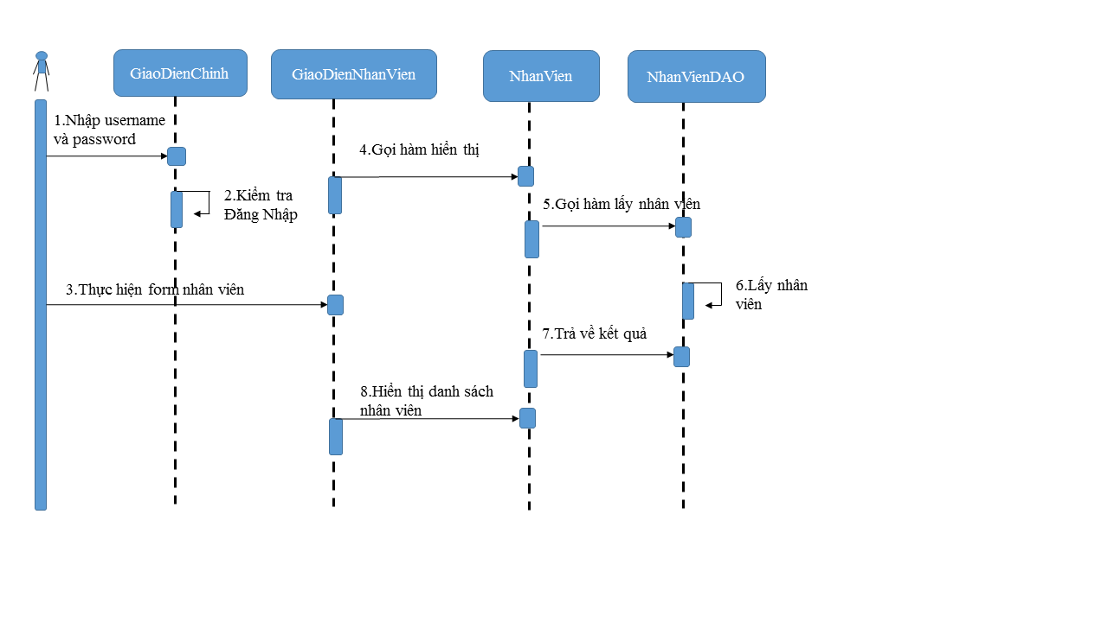

Lược đồ trạng thái Use-case xem danh sách nhân viên

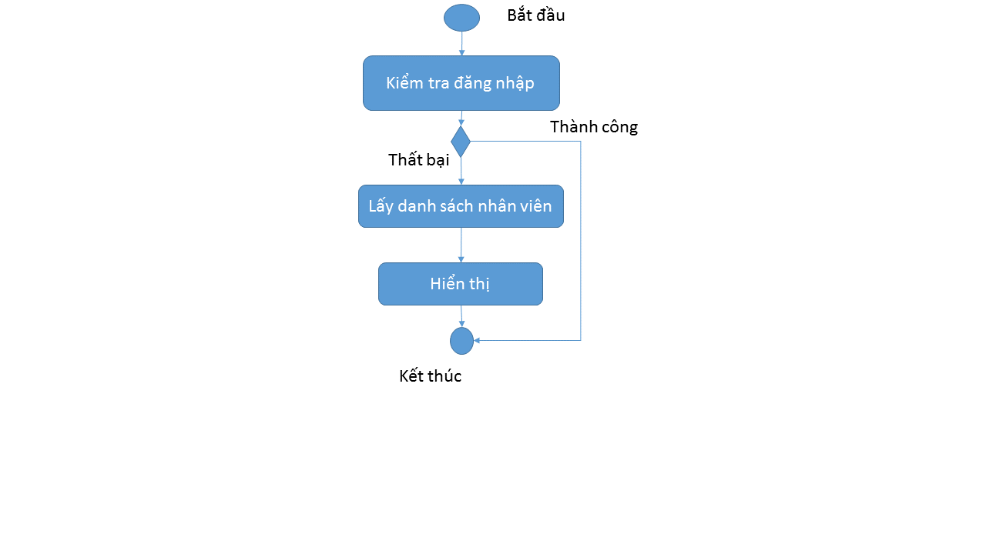

### 2.2.8. Thêm phòng ban

\*Mô tả Use-case thêm phòng ban

- Tóm tắt: Use case mô tả việc người dùng xem danh sách nhân viên hiện đang công tác tại ngân hàng.

- Dòng sự kiện:

+Dòng sự kiện chính: Use case này bắt đầu khi người dùng muốn xem danh sách nhân viên

* Hệ thống liệt kê bảng danh sách nhân viên với đầy đủ các thông tin.
* Người dùng chọn chấm dứt việc xem danh sách nhân viên
* Hệ thống thoát khỏi việc xem danh sách này

+Dòng sự kiện khác:

* Thông tin về phòng ban không đầy đủ: Nếu các thông tin được người sử dụng hệ thống nhập vào không đầy đủ thì hệ thống sẽ hiển thị thông báo lỗi: thiếu các thông tin cần thiết và yêu cầu bổ sung đầy đủ các thông tin. Người sử dụng hệ thống có thể bổ sung đầy đủ các thông tin cần thiết hoặc hủy bỏ thao tác đang thực hiện, lúc này use case kết thúc.
* Thông tin về phòng ban không hợp lệ: Nếu các thông tin được người sử dụng hệ thống nhập vào không hợp lệ thì hệ thống sẽ hiển thị thông báo lỗi: các thông tin về phòng ban không hợp lệ và yêu cầu người sử dụng hệ thống chỉnh sửa lại các thông tin không hợp lệ . Người sử dụng hệ thống có thể chỉnh sửa các thông tin không chính xác hoặc hủy bỏ thao tác đang thực hiện, lúc này use case kết thúc.

- Điều kiện tiên quyết/Tình trạng hệ thống trước khi thực hiện: Người được phép sử dụng use case này buộc phải đăng nhập với một vai trò xác định.

- Tình trạng hệ thống sau khi thực hiện: Nếu Use case thành công thì người dùng sẽ xem được danh sách nhân viên. Ngược lại trạng thái của hệ thống không đổi

- Điểm mở rộng: Không có

Lược đồ tuần tự Use-case thêm phòng ban

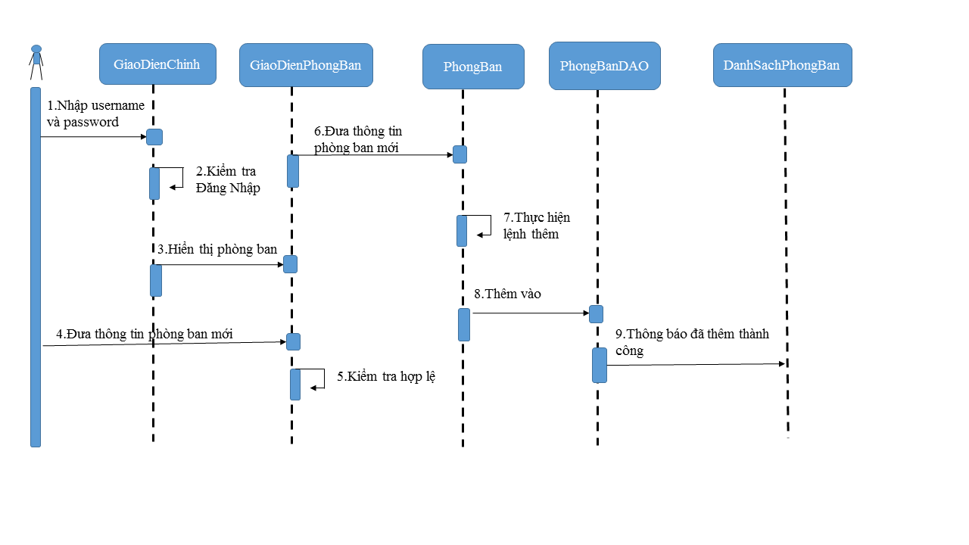

Lược đồ trạng thái Use-case thêm phòng ban

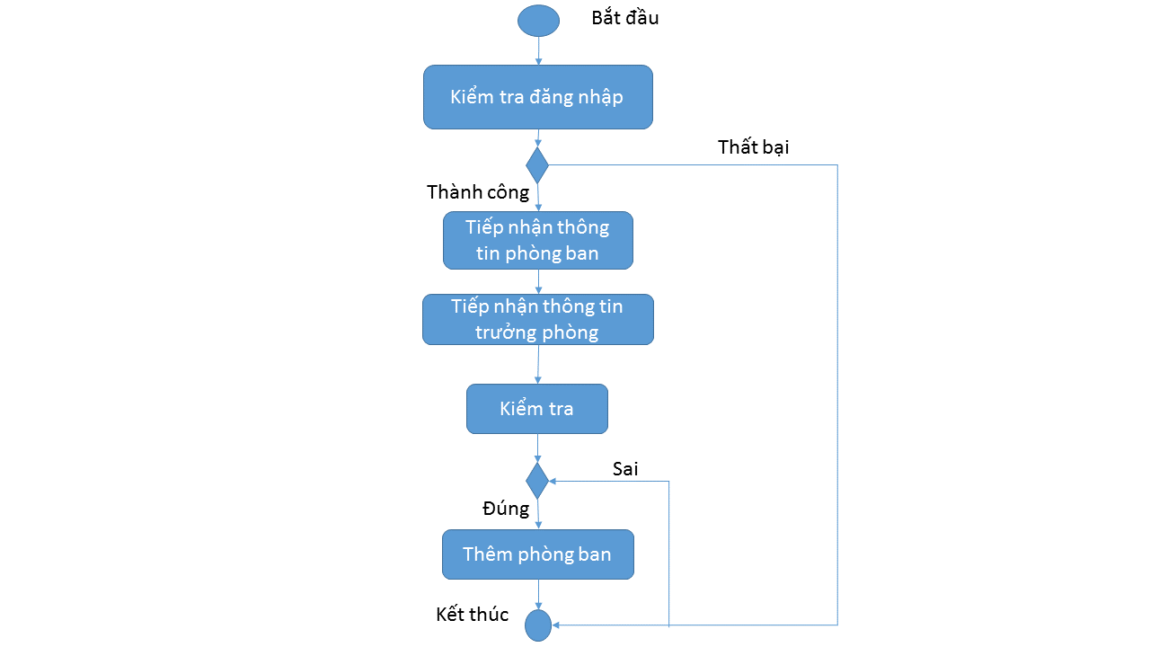

### 2.2.8. Chấm công

\*Mô tả Use-case chấm công

- Tóm tắt: Use case này mô tả việc người quản lý muốn ghi nhận số ngày làm việc của nhân viên, với mỗi nhân viên use case cần ghi nhận những thông tin sau:

* Số ngày làm việc trong tháng.
* Số ngày vắng có phép.
* Số ngày làm việc riêng có lương.
* Số ngày đi học.
* Số ngày công tác.
* Số ngày đi du lịch.

- Dòng sự kiện:

+Dòng sự kiện chính: Use case này bắt đầu khi người dùng muốn chi lương nhân viên và hệ thống sẽ tự động tính lương thông qua bảng chấm công.

+Dòng sự kiện khác: không có

- Điều kiện tiên quyết/Tình trạng hệ thống trước khi thực hiện: Người được phép sử dụng use case này buộc phải đăng nhập với vai trò quản lý.

- Tình trạng hệ thống sau khi thực hiện: Nếu Use case thành công thì thông tin lương nhân viên sẽ được hiển thị. Ngược lại trạng thái của hệ thống không đổi

- Điểm mở rộng: Không có

Lược đồ tuần tự Use-case chấm công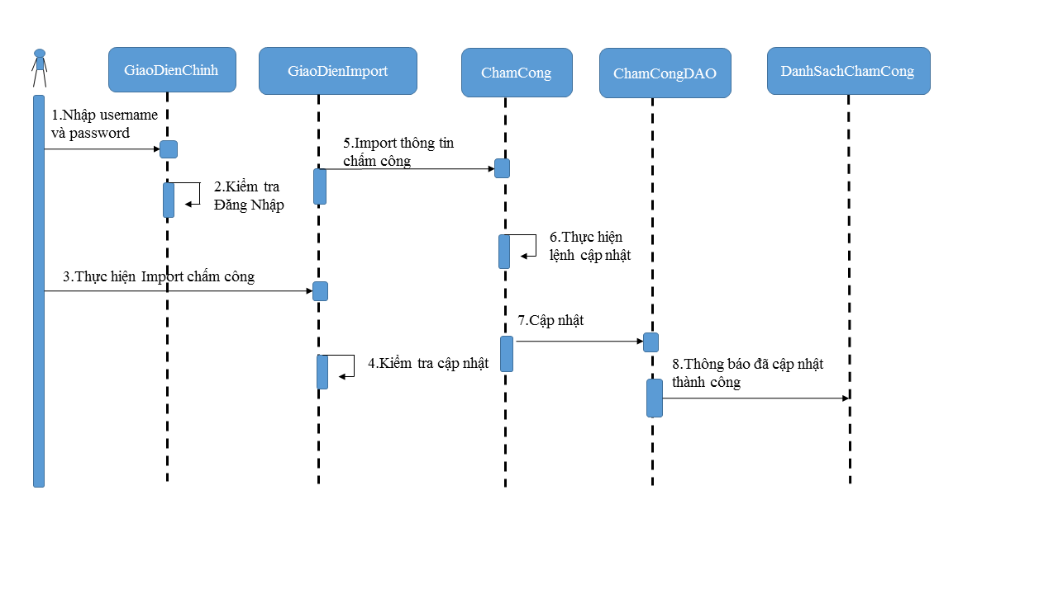

Lược đồ trạng thái Use-case chấm công

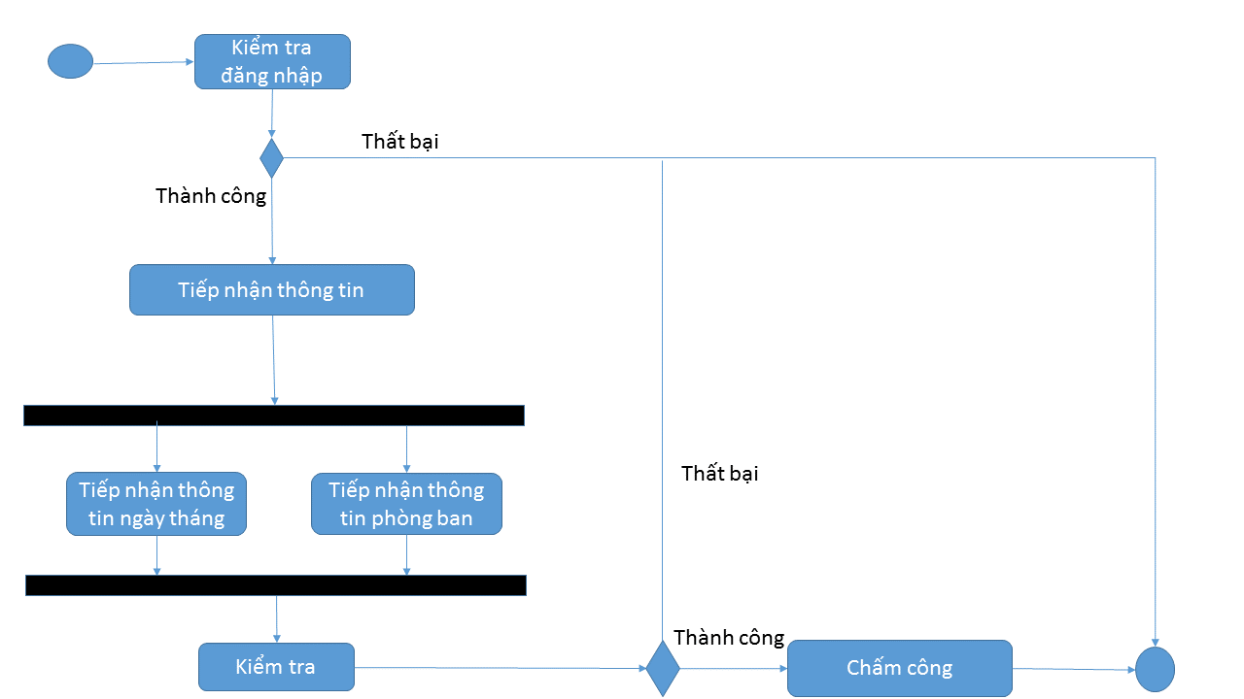

### 2.2.9. Chi lương

\*Mô tả Use-case chi lương

- Tóm tắt: Use case này mô tả việc người quản lý muốn chi lương cho nhân viên, với mỗi nhân viên use case cần ghi nhận những thông tin sau:

* Số ngày làm việc trong tháng.
* Hệ số.
* Lương tháng
* Phụ cấp phục vụ.
* Các phụ cấp và trợ cấp khác
* BHYT
* BHXH
* Đoàn phí
* Thực lãnh

- Dòng sự kiện:

+Dòng sự kiện chính: Use case này bắt đầu khi người dùng muốn chi lương nhân viên và hệ thống sẽ tự động tính lương thông qua bảng chấm công.

+Dòng sự kiện khác: không có

- Điều kiện tiên quyết/Tình trạng hệ thống trước khi thực hiện: Người được phép sử dụng use case này buộc phải đăng nhập với vai trò quản lý.

- Tình trạng hệ thống sau khi thực hiện: Nếu Use case thành công thì thông tin lương nhân viên sẽ được hiển thị. Ngược lại trạng thái của hệ thống không đổi

- Điểm mở rộng: Không có

Lược đồ tuần tự Use-case chi lương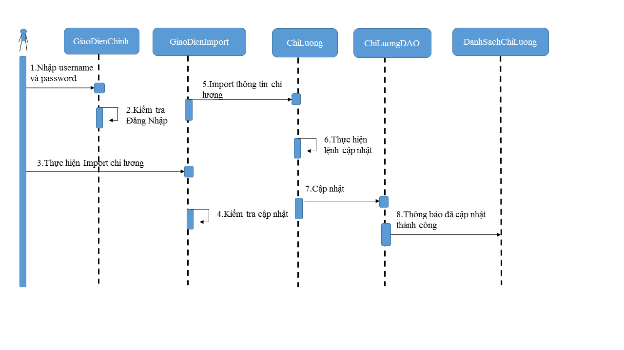

Lược đồ trạng thái Use-case chi lương

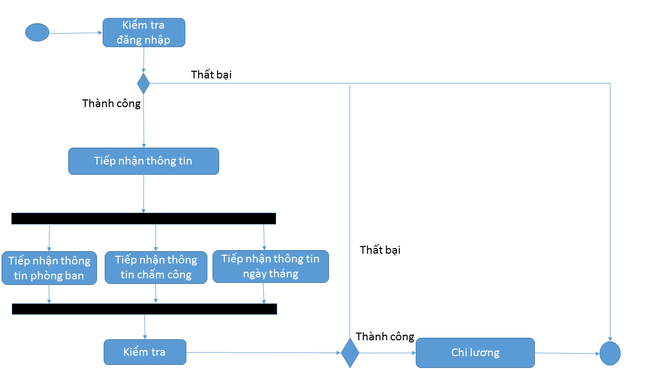

# Thiết kế và lưu trữ dữ liệu

## 3.1. Các đối tượng, thuộc tính và phương thức của đối tượng

### 3.1.1. Các đối tượng

Nhân viên, tỉnh thành, bằng cấp,trình trạng làm việc, chức vụ, nghĩ việc, chuyển nhân viên, hợp đồng, đợt đào tạo, bảng chấm công, bảng lương, thân nhân, quốc gia, ứng viên, dân tộc, tôn giáo, đợt tuyển dụng, đợt phỏng vấn, tổ làm việc, phòng ban.

### 3.1.2. Thuộc tính và phương thức các lớp

\* **Nhân viên:**

**+** Thuộc tính:

- MaNV int NOT NULL

- TenNV nvarchar(100)

- Cmnd varchar (15) NOT NULL

- NgayCap date

- MaTinhThanh int NOT NULL

- NgaySinh date

- GioiTinh bit

- DiaChi ntext

- Sdt varchar(15)

- MaChucVu int NOT NULL

- ThamNien int

- HeSoLuong float

- TinhTrangLamViec nvarchar(20)

- HinhAnh image

- SoBHXH varchar(20)

- SoBHYT varchar(20)

- TaikhoanNH varchar(20)

- MaPhongBan int NOT NULL

- DanToc nvarchar(50)

- NgayBatDau date

- NgayKetThuc date

+ Phương thức:

+Them()

+Xoa()

+Sua()

+Luu()

+TimKiem()

**\*Chức vụ:**

**+**Thuộc tính:

**-** MaChucVu int NOT NULL

- TenChucVu nvarchar(50)

- GhiChu nvarchar(100)

+ Phương thức:

+Them()

+Xoa()

+Sua()

+Luu()

+TimKiem()

\***Phòng Ban**

+Thuộc Tính:

- MaPhongBan int NOT NULL

- TenPhongBan nvarchar(50)

- GhiChu nvarchar(100)

+ Phương thức:

+Them()

+Xoa()

+Sua()

+Luu()

+TimKiem()

**\*Người Dùng:**

+Thuộc Tính:

- UserName varchar(100) NOT NULL

- PassWord varchar(1000) NOT NULL

- Ghi Chú nvarchar(200) NOT NULL

- ID int NOT NULL

- Role nvarchar(50) NOT NULL

+ Phương thức:

+Them()

+Xoa()

+Sua()

+Luu()

+TimKiem()

**\*Bảng Chi Lương:**

**+**Thuộc Tính:

- MaLuong int NOT NULL

- ThangChi int

- SoNgayLamViec float

- LuongThang float

- TruLuong float

- TroCapTrachnhiem float

- TongLuong float

- BHYT float

- BHXH float

- ThucLanh float

+ Phương thức:

+Them()

+Xoa()

+Sua()

+Luu()

+TimKiem()

**\*Bảng Chấm Công:**

+Thuộc Tính:

- MaChamCong int NOT NULL

- ThangChamCong datetime

- Ngay1 varchar(2)

- Ngay2 varchar(2)

- Ngay3 varchar(2)

- Ngay4 varchar(2)

- Ngay5 varchar(2)

- Ngay6 varchar(2)

- Ngay7 varchar(2)

- Ngay8 varchar(2)

- Ngay9 varchar(2)

- Ngay10 varchar(2)

- Ngay11 varchar(2)

- Ngay12 varchar(2)

- Ngay13 varchar(2)

- Ngay14 varchar(2)

- Ngay15 varchar(2)

- Ngay16 varchar(2)

- Ngay17 varchar(2)

- Ngay18 varchar(2)

- Ngay19 varchar(2)

- Ngay20 varchar(2)

- Ngay21 varchar(2)

- Ngay22 varchar(2)

- Ngay23 varchar(2)

- Ngay24 varchar(2)

- Ngay25 varchar(2)

- Ngay26 varchar(2)

- Ngay27 varchar(2)

- Ngay28 varchar(2)

- Ngay29 varchar(2)

- Ngay30 varchar(2)

- Ngay31 varchar(2)

- TongSoNgay int

- NgayDiLam int

- Vang int

+ Phương thức:

+Them()

+Xoa()

+Sua()

+Luu()

+TimKiem()

**\*Tỉnh Thành:**

+Thuộc Tính:

- MaTinhThanh int NOT NULL

- TenTinhThanh nvarchar(50)

+ Phương thức:

+Them()

+Xoa()

+Sua()

+Luu()

+TimKiem()

### 3.1.3. \*Sơ đồ lớp

## 3.2. Thiết kế và lưu trữ dữ liệu

### 3.2.1. Mối quan hệ giữa các đối tượng trong hệ thống

\*NhanVien (MaNV, TenNV, Cmnd, NgayCap, MaTinhThanh, NgaySinh, GioiTinh, DiaChi, Email, Sdt, TinhTrangHonNhan, MaPhongBan, HeSoLuong, MaChucVu, NgayKetThuc, ThamNien, NgayBatDau, TinhTrangLamViec, HinhAnh, SoBHXH, SoBHYT, DanToc, TaiKhoanNH)

\*TinhThanh (MaTinhThanh, TenTinhThanh)

\*ChucVu (MaChucvu, TenChucVu, GhiChu)

**\***PhongBan (MaPhongBan, TenPhongBan, GhiChu)

\*BangChamCong(MaNV, ThangChamCong, Ngay1, Ngay2, Ngay3, Ngay4, Ngay5, Ngay6, Ngay7, Ngay8, Ngay9, Ngay10, Ngay11, Ngay12, Ngay13, Ngay14, Ngay15, Ngay16, Ngay17, Ngay18, Ngay19, Ngay2, Ngay21, Ngay22, Ngay23, Ngay24, Ngay25, Ngay26, Ngay27, Ngay28, Ngay29, Ngay30, Ngay31,TongSoNgay, NgayDiLam, Vang)

\*BangChiLuong(MaNV, ThangChi, SoNgayLamViec, LuongThang, TruLuong, TroCapTrachNhiem, TongLuong, BHXH, BHYT, ThucLanh)

\*NguoiDung(UserName, Password, Email, Id, Role, CodeXacThuc)

### 3.2.2. Mô tả các bảng

\***Nhân viên**

|  |  |  |  |  |  |
| --- | --- | --- | --- | --- | --- |
| **TT** | **Tên thuộc tính** | **Kiểu dữ liệu** | **Ràng buộc** | **Được null** | **Mô tả** |
| 1 | MaNV | Int | Khóa chính |  | Mã nhân viên |
| 2 | TenNV | nvarchar(50) |  | ✓ | Tên nhân viên |
| 3 | Cmnd | varchar(15) |  |  | Số CMND |
| 4 | NgayCap | date |  |  | Ngày cấp CMND |
| 5 | MaTinhThanh | int | Khóa ngoại |  | Nơi cấp |
| 7 | NgaySinh | date |  | ✓ | Ngày sinh |
| 8 | GioiTinh | bit |  | ✓ | Giới tính |
| 9 | DiaChi | ntext |  | ✓ | Địa chỉ |
| 10 | Email | nvarchar(50) |  | ✓ | Email |
| 11 | Sdt | varchar(15) |  | ✓ | Số điện thoại |
| 12 | MaPhongBan | int | Khóa ngoại |  | Mã phòng ban |
| 13 | ThamNien | int |  | ✓ | Thâm niên |
| 14 | HeSoLuong | int |  | ✓ | Hệ số lương |
| 15 | TinhTrangLamViec | nvarchar(20) |  | ✓ | Tình trạng làm việc |
| 16 | HinhAnh | \* |  | ✓ | Hình ảnh |
| 17 | NgayBatDau | Date |  | ✓ | Ngày bắt đầu |
| 18 | NgayKetThuc | Date |  | ✓ | Ngày kết thúc |
| 19 | SoBHXH | varchar(20) |  | ✓ | Số BHXH |
| 20 | SoBHYT | varchar(20) |  | ✓ | Số BHYT |
| 21 | DanToc | nvarchar(50) |  | ✓ | Dân tộc |
| 22 | TaiKhoanNH | varchar(20) |  | ✓ | Tài khoản ngân hàng |

\***Chức vụ:**

|  |  |  |  |  |  |
| --- | --- | --- | --- | --- | --- |
| **TT** | **Tên thuộc tính** | **Kiểu dữ liệu** | **Ràng buộc** | **Được null** | **Mô tả** |
| 1 | MaChucVu | int | Khóa chính |  | Mã chức vụ |
| 2 | TenChucVu | nvarchar(50) |  | ✓ | Tên chức vụ |
| 3 | GhiChu | nvarchar(100) |  | ✓ | Ghi chú |

**\*Bảng chi lương:**

|  |  |  |  |  |  |
| --- | --- | --- | --- | --- | --- |
| **TT** | **Tên thuộc tính** | **Kiểu dữ liệu** | **Ràng buộc** | **Được null** | **Mô tả** |
| 1 | MaNV | int | Khóa chính |  | Mã nhân viên |
| 2 | ThangChi | date |  | ✓ | Tháng chi lương |
| 4 | SoNgayLamViec | float |  | ✓ | Tổng số ngày đi làm |
| 5 | LuongThang | float |  | ✓ | Lương tháng |
| 6 | TruLuong | float |  | ✓ | Trừ lương |
| 7 | TroCapTrachNhiem | float |  | ✓ | Trợ cấp trách nhiệm |
| 8 | TongLuong | float |  | ✓ | Tổng lương |
| 9 | BHXH | float |  | ✓ | Đóng BHXH |
| 10 | BHYT | float |  | ✓ | Đóng BHYT |
| 11 | ThucLanh | float |  | ✓ | Thực lãnh |

**\*Bảng chấm công:**

|  |  |  |  |  |  |
| --- | --- | --- | --- | --- | --- |
| **TT** | **Tên thuộc tính** | **Kiểu dữ liệu** | **Ràng buộc** | **Được null** | **Mô tả** |
| 1 | ThangChamCong | datetime |  | ✓ | Tháng chấm công |
| 2 | MaNV | int | Khóa chính |  | Nhân viên |
| 3 | Ngay1 | varchar(2) |  | ✓ | Ngày thứ 1 trong tháng |
| 4 | Ngay2 | varchar(2) |  | ✓ | Ngày thứ 2 |
| 5 | Ngay3 | varchar(2) |  | ✓ | Ngày thứ 3 |
| 6 | Ngay4 | varchar(2) |  | ✓ | Ngày thứ 4 |
| 7 | Ngay5 | varchar(2) |  | ✓ | Ngày thứ 5 |
| 8 | Ngay6 | varchar(2) |  | ✓ | Ngày thứ 6 |
| 9 | Ngay7 | varchar(2) |  | ✓ | Ngày thứ 7 |
| 10 | Ngay8 | varchar(2) |  | ✓ | Ngày thứ 8 |
| 11 | Ngay9 | varchar(2) |  | ✓ | Ngày thứ 9 |
| 12 | Ngay10 | varchar(2) |  | ✓ | Ngày thứ 10 |
| 13 | Ngay11 | varchar(2) |  | ✓ | Ngày thứ 11 |
| 14 | Ngay12 | varchar(2) |  | ✓ | Ngày thứ 12 |
| 15 | Ngay13 | varchar(2) |  | ✓ | Ngày thứ 13 |
| 16 | Ngay14 | varchar(2) |  | ✓ | Ngày thứ 14 |
| 17 | Ngay15 | varchar(2) |  | ✓ | Ngày thứ 15 |
| 18 | Ngay16 | varchar(2) |  | ✓ | Ngày thứ 16 |
| 19 | Ngay17 | varchar(2) |  | ✓ | Ngày thứ 17 |
| 20 | Ngay18 | varchar(2) |  | ✓ | Ngày thứ 18 |
| 21 | Ngay19 | varchar(2) |  | ✓ | Ngày thứ 19 |
| 22 | Ngay20 | varchar(2) |  | ✓ | Ngày thứ 20 |
| 23 | Ngay21 | varchar(2) |  | ✓ | Ngày thứ 21 |
| 24 | Ngay22 | varchar(2) |  | ✓ | Ngày thứ 22 |
| 25 | Ngay23 | varchar(2) |  | ✓ | Ngày thứ 23 |
| 26 | Ngay24 | varchar(2) |  | ✓ | Ngày thứ 24 |
| 27 | Ngay25 | varchar(2) |  | ✓ | Ngày thứ 25 |
| 28 | Ngay26 | varchar(2) |  | ✓ | Ngày thứ 26 |
| 29 | Ngay27 | varchar(2) |  | ✓ | Ngày thứ 27 |
| 30 | Ngay28 | varchar(2) |  | ✓ | Ngày thứ 28 |
| 31 | Ngay29 | varchar(2) |  | ✓ | Ngày thứ 29 |
| 32 | Ngay30 | varchar(2) |  | ✓ | Ngày thứ 30 |
| 33 | Ngay31 | varchar(2) |  | ✓ | Ngày thứ 31 |
| 34 | TongSoNgay | int |  | ✓ | Tổng số ngày làm việc trong tháng |
| 35 | NgayDiLam | int |  | ✓ | Tổng số ngày đi làm trong tháng |
| 36 | Vang | int |  | ✓ | Tổng số ngày vắng trong tháng |

\***Người dùng:**

|  |  |  |  |  |  |
| --- | --- | --- | --- | --- | --- |
| **TT** | **Tên thuộc tính** | **Kiểu dữ liệu** | **Ràng buộc** | **Được null** | **Mô tả** |
| 1 | Username | varchar(100) | Khóa chính |  | Username |
| 2 | Password | varchar(1000) |  | ✓ | Password |
| 3 | Email | nvarchar(200) |  |  | Email |
| 3 | ID | int |  |  | Mã Admin,User |
| 4 | Role | nvarchar(50) |  |  | Quyền truy cập |
| 5 | CodeXacThuc | Int |  | ✓ | Code xác thực |

**\*Phòng ban:**

|  |  |  |  |  |  |
| --- | --- | --- | --- | --- | --- |
| **TT** | **Tên thuộc tính** | **Kiểu dữ liệu** | **Ràng buộc** | **Được null** | **Mô tả** |
| 1 | MaPhongBan | Int | Khóa chính |  | Mã phòng ban |
| 2 | TenPhongBan | nvarchar(50) |  | ✓ | Tên phòng ban |
| 3 | GhiChu | nvarchar(100) |  | ✓ | Ghi chú |

**\*Tỉnh thành:**

|  |  |  |  |  |  |
| --- | --- | --- | --- | --- | --- |
| **TT** | **Tên thuộc tính** | **Kiểu dữ liệu** | **Ràng buộc** | **Được null** | **Mô tả** |
| 1 | MaTinhThanh | int | Khóa chính |  | Mã tỉnh thành |
| 2 | TenTinhThanh | varchar(20) |  | ✓ | Tên tỉnh thành |

### 3.3.3. Thiết kế giao diện